２０１７年１１月１０日

公益社団法人日本青年会議所

２０１７年度　トレーナー各位

公益社団法人日本青年会議所

地域再興グループ

日本アカデミー委員会

委員長　吉田浩士

**ＥｆｆｅｃｔｉｖｅＬｅａｄｅｒｓｈｉｐ**

**トレトレｉｎ北見　開催のご案内**

拝啓　向寒の候、皆様におかれましてはますます御健勝のこととお慶び申し上げます。

さて、本年度、公益社団法人　日本青年会議所日本アカデミー委員会では、トレーナー養成の一環として、トレーナートレーニングの場を提供してまいります。今回、北見の地にてＥｆｆｅｃｔｉｖｅＬｅａｄｅｒｓｈｉｐのトレトレを開催致します。

ご多忙とは存じますが、皆様のご参加お待ちしております。

敬具

記

１　ＥｆｆｅｃｔｉｖｅＬｅａｄｅｒｓｈｉｐ（ＥＬ）セミナーとは

　　このセミナーは受講者各自のこれまでの体験や身近な例を用い、ＪＣＩのメンバーとして発揮すべきリーダーシップについて、様々なディスカッションにより紐解き理解するコースです。すでにＬＯＭのリーダーであるメンバーはもちろん、現在リーダーでないメンバーもリーダーシップを理解することにより間接的にフォロワーシップを学ぶことが出来、未来の自身のリーダー像を描くことが可能です。

２　日時

　　２０１７年１２月９日（土）　１３：００～１５：００　【公開セミナー】

　　　　　　　　　　　　　　　　１５：００～１９：００　【トレトレ】

　　　　　　　１２月１０日（日）　９：００～　お昼頃　　【トレトレ】

　　※公開セミナーのみの参加も可能です。

　　※トレトレ参加者は初日夜の予定は空けておいてください。

３　場所　公益社団法人北見青年会議所　北見経済センター

　　北海道北見市北３条東１丁目・・・（地図をご参照下さい）

４　ドレスコード

　　ＪＣカジュアル

５　ＨＴ

　　葛西豊喜トレーナー（弘前ＪＣシニア）

６　参加費

　　公開セミナー、トレトレともに無料。

　　（会場までの交通費及び宿泊費、期間中の食事代等は各自負担となります）

７　推奨ホテル（ヘッドトレーナーと同じホテルになります。）

　　ホテルパコジュニア北見

北海道北見市大通東２丁目　　電話番号：０１５７－２３－８５１２

　　宿泊先は、各自手配下さい。

■出欠返信先・お問い合わせ先

（添付の登録票にご記入の上、下記担当者宛にご返信下さい）

担当者：（公社）北見青年会議所　　和田　美紀（わだ　みき）

メール：ｍ-ｔｓｕｈａｔａ＠ｎｋｒ-ｇｒｏｕｐ．ｃｏｍ

電　話：０９０－３３９２－７６１６

以上

**登録票**

|  |  |
| --- | --- |
|  |  |
| **公開セミナー（１２月９日）** | **出席・欠席** |
| **トレトレ（１２月９日〜１０日）** | **出席・欠席** |

|  |  |
| --- | --- |
| **氏名** |  |
| **地区** |  |
| **ブロック** |  |
| **ＬＯＭ** |  |
| **携帯電話** |  |
| **ご連絡希望メール** |  |
| **会場までの交通手段** |  |

北見経済センター

　住所：北海道北見市北３条東１丁目

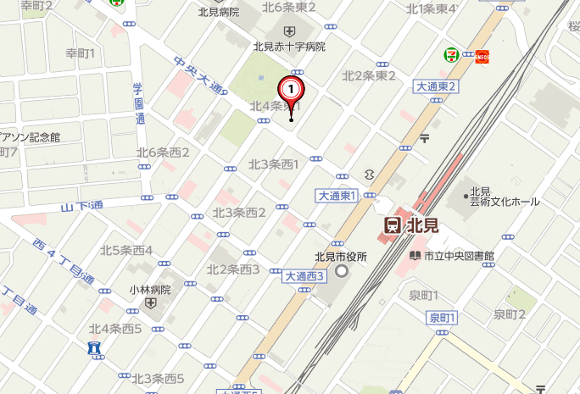

飛行機　女満別空港発着　女満別空港から北見まで連絡バスがあります。所用時間４２分。

乗降場所　終点「北見」

列　車　ＪＲ石北本線　ＪＲ北見駅から徒歩５分